2012年中考数学模拟调研检测试题2
一 、（本题共30分，每小题3分）选择题（以下各题都给出了代号为A、B、C、D的四个备选答案，其中有且只有一个是正确的，请你把正确答案的代号填入答题卡中相应位置）：
3．如图，AB为⊙O的直径，CD为弦，CD⊥AB于E．
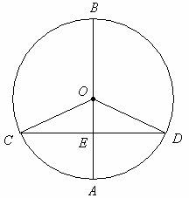
则下列结论中错误的是
A、∠COE＝∠DOE； B、CE＝DE；
C、AE＝OE； D、
4．在半径为18的圆中，120°的圆心角所对的弧长是
A、12$π$ B、10$π$ C、6$π$ D、3$π$
5.把二次函数的图象向右平移2个单位，再向上平移3个单位后，得到的图象的函数解析式为
A、 B、
C、 D、
6．已知⊙的半径为2cm，⊙的半径为4cm，圆心距为3cm，则⊙与⊙的位置关系是
A、外离 B、外切 C、相交 D、内切
7．在Rt△ABC中，∠C = 90°，AC = 9，BC = 12，则其外接圆的半径为
A、15 B、 7.5 C、6 D、 3
8．点A、B、C都在⊙O上，若∠AOB=68⁰，则∠ACB的度数为
A、34⁰ B、68⁰ C、146⁰ D、34⁰或146⁰

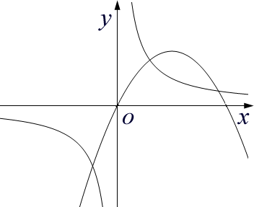
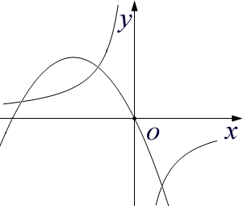
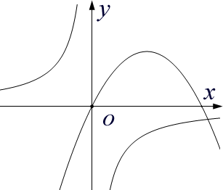
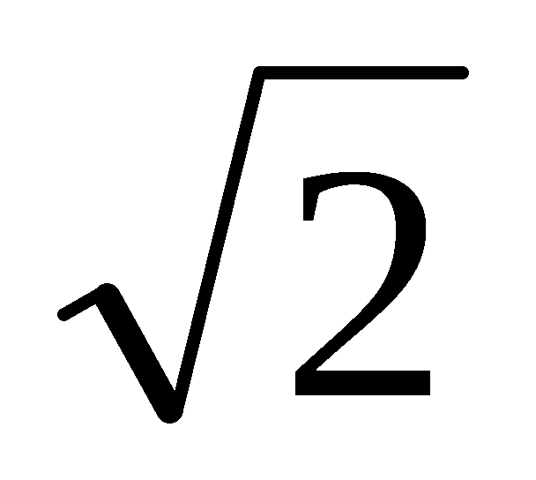
9． 已知函数与函数，则它们在同一坐标系中的大致图象是

A、 B、 C、 D 、

10．一张正方形的纸片，剪去两个一样的小矩形得到一个“E”图案，如图所示．设小矩形的长、宽分别为，剪去部分的面积为，若，则与的函数图象是
x
y
12
12
5
1
O
x
y
2
10
A．
5
1
O
x
y
2
10
B．
2
O
x
y
2
10
C．
10
2
O
x
y
2
10
D．
10

二、（本大题共30分，其中第19小题4分,其他每空2分）填空题：
11.已知反比例函数的图象经过点，则这个函数的图象位于第_____________象限
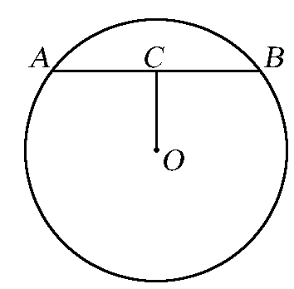
12． 如图，AB是⊙O的弦，OC⊥AB于C，如果AB= 8，OC=3，那么⊙O的半径为____________.
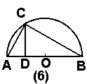13． 把函数化为的形式为_______________，此函数图象的对称轴是_____________，顶点坐标是_____________.
15． 如图，PA、PB是⊙的切线，切点分别是A、B，若∠APB=60°，PA=4．则⊙⊙的半径是__________．
16． 如图，△ABC的三边分别切⊙O于D，E，F，若∠A=40°，则∠DEF=

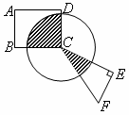
17．如图，四边形ABCD是一个矩形，⊙C的半径是2cm，CF=4cm，EF=2cm,CE⊥EF于E,则图中阴影部分的面积为 ____________

18．已知一次函数与反比例函数的图象交于点（），则此一次函数的解析式为 ，反比例函数的解析式为 .
19．在半径为1的⊙O中，弦AB、AC分别是$\sqrt{2}$、$\sqrt{3}$，则∠BAC的度数为 _____ .
三、（本大题共62分）解答题：
20.(本小题6分)二次函数的图象经过点（1，2）和（0，-1）且对称轴为x=2，求二次函数解析式．
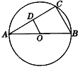21. (本小题7分)已知AB为⊙O的直径，AC为弦，OD∥BC，交AC于D，BC=4cm．
（1）求证：AC⊥OD；
（2）求OD的长；
（3）若2sinA－1=0，求⊙O的直径．
23. (本小题6分) 如图，在梯形中，，，，，，求的长．
A
B
C
D

24. (本小题6分) 如图，OA、OC是⊙O的半径，OA＝1，且OC⊥OA，点D在弧AC上，弧AD＝2弧CD,在OC求一点P,使PA+PD最小，并求这个最小值.

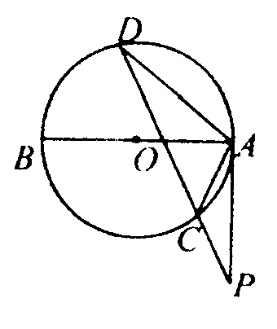
25. （本小题8分）如图，AB为⊙O的直径，割线PCD交⊙O于C、D, .
（1）求证：PA是⊙O的切线；
（2）若PA=6，CD=3PC，求PD的长.

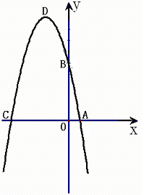
26.（本小题10分）如图, 抛物线与x轴的一个交点是A，与y轴的交点是B，且OA、OB（OA＜OB）的长是方程$x^{2}−6x+5=0$的两个实数根.
(1)求A、B两点的坐标；
(2) 求出此抛物线的的解析式及顶点D的坐标；
(3)求出此抛物线与x轴的另一个交点C的坐标;
(4)在直线BC上是否存在一点P，使四边形PDCO为梯形？若存在，求出P点坐标，若不存在，说明理由.

27. (本小题9分)如图，在直角坐标系xoy中，点A（2，0），点B在第一象限且△OAB为等边三角形，
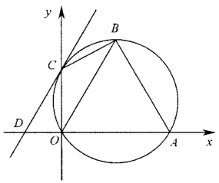
△OAB的外接圆交y轴的正半轴于点C，过点C的圆的切线交x轴于点D．
（1）判断点C是否为弧OB的中点？并说明理由；
（2）求B、C两点的坐标；
（3）求直线CD的函数解析式；
（4）点P在线段OB上，且满足四边形OPCD是等腰梯形，求点P坐标.

答案及评分标准
九年级数学
一、选择题：
1.B 2.D 3.C 4.A 5.D 6.C 7.B 8.D 9. B 10.A
二、选择题：
11.二、四 12.5 13.y=$(x−1)^{2}−1$；x= 1；（1，-1） 14. 5，$\frac{\text{12}}{5},\frac{3}{4}$ 15.$\frac{4}{3}\sqrt{3}$
16.70° 17.$\frac{4}{3}$$π$ 18.一次函数的解析式为：y=2x+1；反比例函数的解析式为：$y=\frac{1}{x}$ 19.15°或75°
三、解答题：
20.解：设所求二次函数的解析式为：$y=a(x−2)^{2}+k$-----------------------------------1分
由已知条件可得：$\begin{aligned}\left\{a(0−2)^{2}+k=−1 | \right.\end{aligned}$ ------------------------------------3分
解得：$\begin{aligned}\left\{a=−1 | \right.\end{aligned}$ --------------------------------------5分
∴所求二次函数的解析式为：$y=−(x−2)^{2}+3$
即$y=−x^{2}+4x−1$ -----------------------------------6分
21.解：（1）∵AB为⊙O的直径
∴AC⊥BC ------------------------1分
∵OD∥BC
∴AC⊥OD ------------------------2分

（2）∵OD∥BC，O为AB的中点
∴OD为△ABC的中位线 ------------------------3分
∵BC=4cm ∴OD=2cm -----------4分
（3）∵2sinA－1=0
∴∠A=30° ------------------------5分
在△ABC中，∠ACB=90°，∠A=30°，BC=4cm
∴AB=8cm ------------------------7分
23.解：分别过点作于点，于点-------------------------------1分
A
B
C
D
F
E
．
又，
四边形是矩形．
．----------------------------------2分
，，，
．． ---------------------------3分
---------------------------------------------4分
--------------------------------------------5分
在中，，DF=2$\sqrt{2}$,CF=$\sqrt{2}$
． ------------------6分
说明：此题其他解法可参照给分。
24.解：延长AO交⊙O于B,联结BD交OC于点P,
则点P为所求 ------------------------2分
联结AD
∵AB为⊙O的直径
∴∠ADB=90° ------------------------3分
∵OC⊥OA，弧AD＝2弧CD
∴∠ABD=30° -------------------------5分
∵OA＝1
∴AB＝2
∴BD=$\sqrt{3}$ ----------------------------6分
即PA+PD最小值为$\sqrt{3}$
25.（1）证明：联结BC
∵AB为⊙O的直径
∴∠ACB=90°
∴∠B+∠BAC=90° -------------------1分
∵∠B=∠PDA,
∴∠BAC+∠PAC=90° -----------------2分
∴AB⊥PA -----------3分
∴PA是⊙O的切线 --------------------------4分
（2）∵，∠P=∠P
∴△PAC∽△PDA --------------------------5分
∴${\text{PA}}^{2}=\text{PC}⋅\text{PD}$ ----------------------------------------6分
∵CD=3PC, PA=6
∴PD=4PC
∴36=PC4PC
∴PC=3(舍负) --------------------------------------7分
∴PD=12 --------------------------------------8分
26.解：（1）∵$x^{2}−6x+5=0$的两个实数根为$x_{1}=1,x_{2}=5$
OA、OB（OA＜OB）的长是方程$x^{2}−6x+5=0$的两个实数根
∴ OA=1,OB=5
∴ A(1,0), B(0,5) --------------------------------------2分
（2）∵抛物线与x轴的一个交点是A，与y轴的交点是B
∴$\begin{aligned}\left\{−1+b+c=0 | \right.\end{aligned}$
解得：$\begin{aligned}\left\{b=−4 | \right.\end{aligned}$
∴所求二次函数的解析式为：$y=−x^{2}−4x+5$-------------------------3分
顶点坐标为：D（-2，9） --------------------------------------4分
（3）此抛物线与x轴的另一个交点C的坐标为（-5，0）-------------------5分
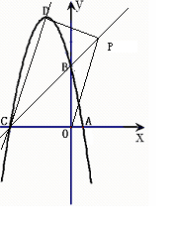
（4）直线CD的解析式为：
y=3x+15 --------------------------6分
直线BC的解析式为：
y=x+5 ---------------------------7分
①若以CD为底，则OP∥CD
直线OP的解析式为：y=3x
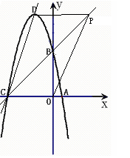
于是有$\begin{aligned}\left\{y=x+5 | \right.\end{aligned}$ 解得：$\begin{aligned}\left\{x=\frac{5}{2} | \right.\end{aligned}$
∴点P的坐标为（$\frac{5}{2},\frac{\text{15}}{2})$ --------------8分
②若以OC为底，则DP∥CO
直线DP的解析式为：y=9
于是有$\begin{aligned}\left\{y=x+5 | \right.\end{aligned}$ 解得：$\begin{aligned}\left\{x=4 | \right.\end{aligned}$
∴点P的坐标为（4，9） --------------------------9分
∴在直线BC上存在点P，使四边形PDCO为梯形且P点坐标为（$\frac{5}{2},\frac{\text{15}}{2})$或
（4，9） -------------------------------------10分
27.解：（1）C为弧OB的中点
联结AC
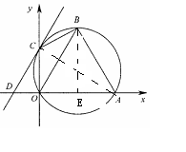
∵OC⊥OA ∴AC为圆的直径 --------------------------------------1分
∴∠ABC=90°
∵△OAB为等边三角形
∴∠ABO=∠AOB=∠BAO=60°
∵∠ACB=∠AOB=60°
∴∠COB=∠OBC=30°
∴弧OC=弧BC -----------------------2分
即C为弧OB的中点
（2）过点B作BE⊥OA于E
∵A（2，0） ∴OA=2
∴OE=1，BE=$\sqrt{3}$
∴点B的坐标是（1，$\sqrt{3}$）-----------------------------------------------------3分
∵C为弧OB的中点，CD是圆的切线，AC为圆的直径
∴AC⊥CD，AC⊥OB ∴∠CAO=∠OCD=30°∴$\text{OC}=\frac{2}{3}\sqrt{3}$
∴C(0,$\frac{2}{3}\sqrt{3}$) ------------------------------------------4分
（3）在△COD中，∠ COD=90°，$\text{OC}=\frac{2}{3}\sqrt{3}$
∴OD=$\frac{2}{3}$ ∴D(-$\frac{2}{3}$,0) -----------------------------------------5分
∴直线CD的解析式为：$y=\sqrt{3}x+$$\frac{2}{3}\sqrt{3}$ -----------------------------------6分
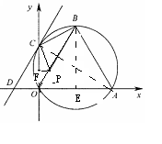
（4）∵四边形OPCD是等腰梯形
∴∠CDO=∠DCP=60° --------------------------7分
∴∠OCP=∠COB =30°
∴PC=PO ---------------------------8分
过点P 作PF⊥OC于F, 则OF=$\frac{1}{2}$OC=$\frac{1}{3}\sqrt{3}$,
∴ PF=$\frac{1}{3}$
∴ 点P的坐标为：（$\frac{1}{3}$，$\frac{1}{3}\sqrt{3}$）-------------------9分



